1. Доказать, что если http://www.mocnit.miet.ru/oroks_reg/tester/testimages/tv-k1/Image601.gif.
2. На отрезке http://www.mocnit.miet.ru/oroks_reg/tester/testimages/tv-k1/Image602.gif случайным образом выбираются два числа. Найти вероятность того, что наименьшее из них принадлежит отрезку http://www.mocnit.miet.ru/oroks_reg/tester/testimages/tv-k1/Image603.gif.
3. В последовательности *n*независимых испытаний с вероятностью успеха в каждом испытании равном *p* произошло ровно 2 успеха. Какова вероятность, что успехи произошли в соседних испытаниях?
4. Электрическая цепь имеет вид:

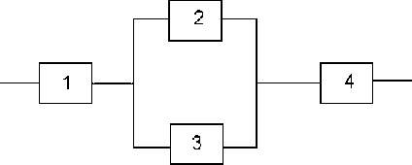

Каждый элемент может проводить или не проводить ток. Вероятность того, что *к*-тый элемент проводит ток равный http://www.mocnit.miet.ru/oroks_reg/tester/testimages/tv-k1/Image605.gifи не зависит от состояния остальных элементов. Найти http://www.mocnit.miet.ru/oroks_reg/tester/testimages/tv-k1/Image606.gif, где *А={цепь проводит ток}, А2={второй элемент проводит ток}.*